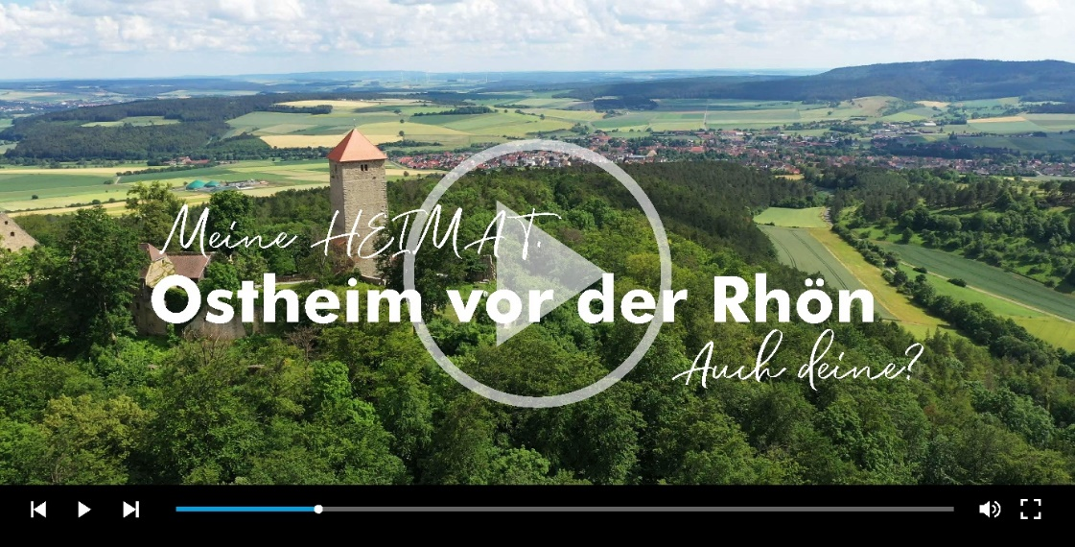

Ostheim_Premiere_Videoclip.jpg
Open-Air-Kino und letztes Kurkonzert am nächsten Samstag in Ostheim vor der Rhön
Foto: Alex Preyer / Samuel Becker
..……………………………………………………………………………………………………………….…

Letztes Kurkonzert der Saison, Kino-Open-Air, Popcorn, Bier und Bratwürste
Abschluss der Kurkonzertreihe mit der Stadtkapelle Ostheim am Tanzberg / Anschließend Open-Air-Kino mit dem neuen Imagefilm der Stadt / Verpflegung vom Grill durch die Freiwillige Feuerwehr Ostheim

Getreu dem Motto von Ostheims Bürgermeister Steffen Malzer „Von Bürgern für Bürger“ wird im Anschluss an das letzte Kurkonzert der Saison mit der Stadtkapelle am kommenden Samstag der neue Imagefilm der Stadt auf dem Tanzberg gezeigt. Punkt 17 Uhr hebt Stadtmusikmeister Walter Bortolotti seinen Taktstock und bringt, samt seinen Musikern, den Kurpark zum Beben. Von Marsch bis Pop und Klassik bis Rock reicht das Repertoire, das die Konzertbesucher begeistert. Nach einer guten Stunde und einer kurzen Umbaupause werden kurz nach 18.30 Uhr auf einer großen Leinwand insgesamt 41 Minuten lang Filme über Ostheim gezeigt. Für Essen und Getränke sorgt die Freiwillige Feuerwehr. Der Eintritt ist sowohl für das Kurkonzert als auch für das Freilichtkino frei.

Das Kino-Open-Air beginnt mit dem neuen Imagevideo „Meine Heimat Ostheim vor der Rhön – auch deine?“ In 120 Sekunden spannt der Film einen bunten Bogen von Leben und Arbeiten, Wohnen und Freizeit in der Rhönstadt. Gefolgt wird er von der 30 minütigen Dokumentation über Ostheim und Umgebung aus der Filmreihe des MDR „Unterwegs in Thüringen“. Diese wird nur durch einen kurzen Werbefilm - ein Handyvideo mit einem Interview von Alfred Klee zur „OstheimVorteilsCard“ – unterbrochen. Die Karte wird an diesem Abend am Stand des Vereins für Stadtmarketing (VSO) verkauft. Im Anschluss an die Werbung folgen drei touristische Kurzfilme von TV Mainfranken. Sie zeigen die Themen Natur: Bürgermeister Malzer auf dem „Ostheimer“; Kultur: ein Interview von Susanne Orf zur Kirchenburg und Kulinarik: einen Beitrag, der in der Metzgerei Ortlepp gedreht wurde und der einem das Wasser im Mund zusammenlaufen lässt. Genau für diesen Fall hat die Freiwillige Feuerwehr Ostheim vorgesorgt. Mit Bratwürsten vom Grill und Getränken wird sie alle Besucher verpflegen, so dass keiner hungrig heimgehen muss.

Der Abend wird veranstaltet vom Kommunalunternehmen Tourismus und Marketing (KU). Vorstand Susanne Orf wird mit ihrem Bauchladen vor Ort sein und mit dem Verkauf von Popcorn und Chips für das authentische Kinoerlebnis sorgen. Bürgermeister Steffen Malzer und KU-Vorstand Susanne Orf laden hiermit alle Ostheimerinnen und Ostheimer recht herzlich ein.

…………………………………………………………………………………………………………………………………..
INFO:
Kommunalunternehmen Tourismus und Marketing Ostheim v.d. Rhön
Anschrift Kirchstraße 14, 97645 Ostheim v.d. Rhön
Tel. 09777 18 50
Mail tourismus@ostheim.de
Web www.ostheimrhoen.de
…………………………………………………………………………………………………………………………………..
Presse Susanne Orf, Vorstand KU, Tel. 09777 18 50

